«Экономь свое время – получай государственные и муниципальные услуги через Интернет»
Система предоставления государственных услуг динамично развивается, отвечая требованиям времени, становится более доступной, простой, удобной для получателей. Получение государственных и муниципальных услуг через Единый портал государственных услуг (ЕПГУ) имеет несколько преимуществ:
- возможность подачи заявления о предоставлении государственных и муниципальных услуг с домашнего или рабочего компьютера;
- сокращение временных затрат, связанных с получением услуг;
- информированность гражданина на каждом этапе работы по его заявлению;
- оказание государственной услуги проводится в приоритетном порядке: заявителю индивидуально назначается дата и время приема, о чем он уведомляется в электронном виде.
ПАМЯТКА
по регистрации на портале государственных услуг
Для того чтобы получать государственные услуги через интернет необходимо пройти 3 простых этапа.

Этап 1. Регистрация
Зайдите на сайт gosuslugi.ru,  перейдите к регистрации, заполнив Вашу фамилию,  имя и номер мобильного телефона  (или e-mail, нажав на  «У меня нет мобильного телефона») | 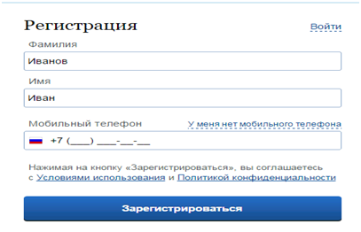
Затем задайте пароль,  с помощью которого Вы  в дальнейшем будете заходить на сайт | 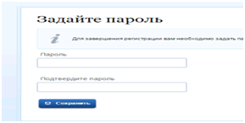
*** На данном этапе регистрация на сайте позволит Вам получить самые простые услуги: узнать справочную или библиографическую информацию.
Этап 2. Ввод данных (необходимы паспорт и СНИЛС)
Заходите в личный кабинет по номеру телефона (или e-mail) и паролю,  который Вы указали на 1 этапе.  Переходите к редактированию личного кабинета  и заполняете все необходимые поля | 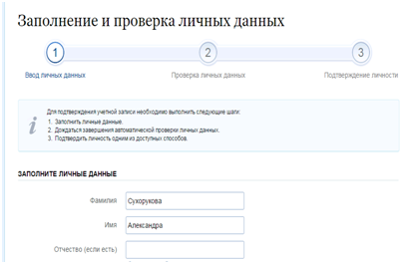
После этого автоматически запускается проверка данных  по базам Пенсионного фонда и Федеральной миграционной службы.  Проверка может занять какое-то время. | 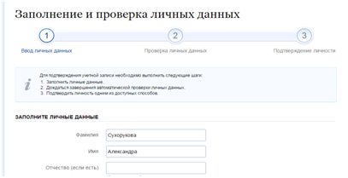
*** После этого этапа Вы получаете доступ к услугам: проверка штрафов ГИБДД, подача заявления на получение патента или регистрацию товарного знака, запись на приём к врачу (в ограниченном режиме), получение информации об оказанных медицинских услугах (также в ограниченном режиме) и некоторым другим.
Этап 3. Активация личного кабинета (подтверждение личности)
Подтвердить регистрацию на портале можно только при личном посещении центра активации (при себе иметь паспорт):
· в г. Дудинка по адресу: ул. Дудинская, д. 7А, Управление транспорта, информатизации и связи, телефон (39191)2-86-58;
· в с. Хатанга по адресу: ул. Советская, д. 23А, Администрация МО «Сельское поселение Хатанга».
После активации личного кабинета (подтверждения личности) Вам будет доступен полный спектр электронных услуг. Вы сможете просмотреть состояние своего лицевого счета в Пенсионном фонде, подать заявление на получение загранпаспорта, проверить свою налоговую задолженность, зарегистрировать автомобиль в ГИБДД, проверить задолженность в службе судебных приставов и многое другое.
Обращаем Ваше внимание, что при заказе услуги на gosuslugi.ru Вы получаете скидку на оплату государственных госпошлин в размере 30 %.

